花蓮縣花蓮市明廉國民小學111學年度第1學期課內社團成果報告
社團名稱： 塗鴉社
年級： 四年級
成果照片：
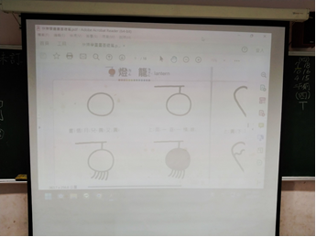 | 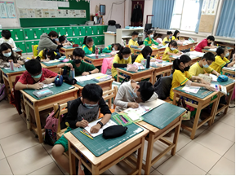
圖片說明： 教學 | 圖片說明： 創作
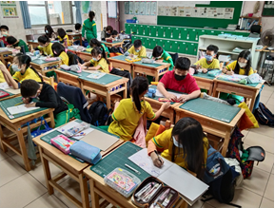 | 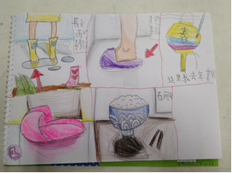
圖片說明： 創作 | 圖片說明： 優秀作品分享

